Қысқа мерзімді сабақ жоспары №14 9 сынып Алгебра
Бекітемін:
Бөлім: |  | Екі айнымалысы бар теңдеулер, теңсіздіктер, және олардың жүйелері
Педагогтің аты-жөні: |  | Умбетова Меруерт Мирзамидиновна
Күні:
Сынып: 9 |  | Қатысқандар саны: Қатыспағандар саны:
Сабақтың тақырыбы: |  | Екі айнымалысы бар сызықтық емес теңсіздіктер жүйелері.
Оқу бағдарламасына сәйкес оқыту мақсаттары: |  | 9.2.2.4  екі айнымалысы бар сызықтық емес теңсіздіктер жүйесін шешу;
Сабақтың мақсаты: |  | Екі айнымалысы бар сызықтық емес теңсіздіктер жүйесінің шешімін графиктік әдіспен кескіндейді
Құндылықтарға баулу: |  |  | Тәуелсіздік және отаншылдық: Оқушыларға Қазақстанның тәуелсіздігі – ел дамуының негізгі құндылығы екенін түсіндіру, математикалық тапсырмаларды елдің жетістіктерімен байланыстыру (тәуелсіздік жылдарына қатысты сандар, еліміздің атаулы күндері, тарихи даталар арқылы есептер құрастыру).
Сабақ барысы:
Уақыты/  кезеңдері | Педагогтің әрекеті |  |  | Оқушының әрекеті | Бағалау | Ресурстар
Ұйымдас-  тыру кезеңі  5мин | Сәлемдесу;  Сыныптағы оқушылардың көңіл күйлерін сұрап, жағымды ахуал туындату;  Оқушыларды түгелдеу;  Сабақтың мақсатымен таныстыру |  |  | Мұғаліммен сәлемдесу;  Сыныпта жағымды ахуал туындату, бір-біріне жақсы тілектерін білдіру;  Сабақтың мақсатын мұғаліммен бірге ашу, сұрақтар туындаса мұғалімнің көмегіне жүгіну | Ауызша бағалауды қоданамын  «Өте жақсы»  «Жарайсың» | Тақта;  Оқулық;
Сабақтың  басы  10 минут | Бүгінгі тақырыпты қысқаша слайдпен түсіндіреді, мысалдар келтіреді  Оқушылар берілген тапсырмаларды орындайды; көмек керек болса мұғалім көмегіне жүгінеді  Жаңа тақырыпты түсіндіру.  1.4.2. екі айнымалысы бар теңсіздіктер жүйесін шешу  $\left\{\begin{aligned}F\left(x,y\right)>0, \\ F\left(x,y\right)≤0, \\ F\left(x,y\right)≥0. \end{aligned}\right.$ түрінде берілген жүйені екі айнымалысы бар жүйе деп атайды. Бұл жүйенің шешімі деп жүйеге кіретін барлық теңсіздіктердің шешімдерінің қиылысуын айтамыз.  Екі айнымалысы бар теңсіздіктер жиынтығы $\left[\begin{aligned}F_{1}\left(x,y\right)≥0, \\ F_{2}\left(x,y\right)>0, \\ … \\ F_{n}\left(x,y\right)<0.\end{aligned}\right.$ түрінде беріледі Бұл жүйенің шешімі деп жүйеге кіретін барлық теңсіздіктердің шешімдерінің бірігуін айтамыз.  1-мысал  $$\left\{\begin{aligned}y≥x^{2}, \\ y≤4;\end{aligned}\right.$$  Бұл теңсіздіктер жүйесін шешу үшін:  - жүйедегі әрбір теңсіздікті жеке-жеке қарастырып шығамыз. Яғни,$y=x^{2}$ функциясының графигін сызып, сызықтың жоғарғы жағын штрихтаймыз.  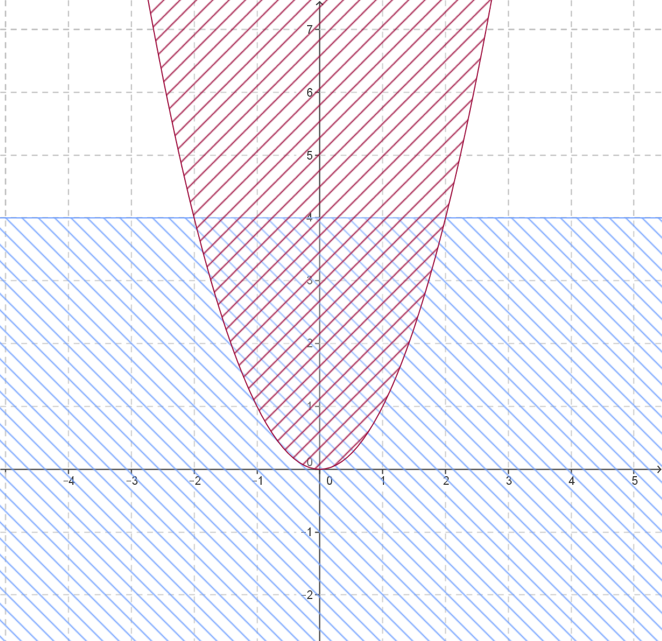  - у=4 болатын түзу сызықты салып, жүйедегі екінші теңсіздікті қанағаттандыратындай сызықтың төмен жағын штрихтаймыз.  - Сонда, екі теңсіздікті де қанағаттандыратын немесе екеуіне де ортақ болатын нүктелер жиыны есептің жауабы болып табылады.  2-мысал.  $$\left\{\begin{aligned}x^{2}+y^{2}≤9, \\ {\left(x-3\right)}^{2}+y^{2}≤9;\end{aligned}\right.$$  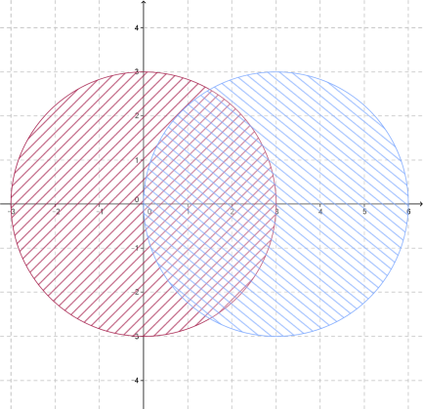  Мұнда да, $x^{2}+y^{2}=9,$ центрі О(0;0) болатын, радиусы R=3тең шеңберді салып, шеңбердің ішкі жағын штрихтаймыз. ${\left(x-3\right)}^{2}+y^{2}=9$, центрі О(3;0),R=3 болатын шеңберді салып, оның да теңсіздікті қанағаттандыратындай ішкі жағын штрихтаймыз. Екеуіне де ортақ болатын нүктелер жиыны есептің жауабы болып табылады. |  |  |  | Мактау мадақтау арқылы бағалау:  Жарайсың!  Өте жақсы!  Жақсы!  Керемет! | Тақта;  Слайд;  Оқулық  9-сынып, Алгебра, авторы Шыныбеков Ә.Н..-Алматы,Атамұра 2019
Сабақтың  ортасы  25минут | Оқулықтан бекіту тапсырмаларын орындатамын  №1.74 теңсіздіктер жүйесініңграфигін салыңдар  - $\left\{\begin{aligned}x^{2}+y^{2}≤64, \\ х>0\end{aligned}\right.$  - $\left\{\begin{aligned}x^{2}+y^{2}≤25, \\ у>5-х\end{aligned}\right.$  Дескриптор: Білім алушы - декарттық координата жүйесінде бірінші теңсіздіктің графигін салады; - декарттық координата жүйесінде екінші теңсіздіктің графигін салады; - теңсіздіктердің шешімін қанағаттандыратын аймақты координаталық жазықтықта кескіндейді. |  |  | Берілген тапсырмаларды орындау  №1.74 теңсіздіктер жүйесініңграфигін салыңдар  3)$\left\{\begin{aligned}{4≤x}^{2}+y^{2}≤16, \\ х≤у\end{aligned}\right.$  Дескриптор: Білім алушы - декарттық координата жүйесінде бірінші теңсіздіктің графигін салады; - декарттық координата жүйесінде екінші теңсіздіктің графигін салады; - теңсіздіктердің шешімін қанағаттандыратын аймақты координаталық жазықтықта кескіндейді. | «Басбармақ» әдісімен бір – бірін бағалау жүргізіледі | Тақта;  Слайд;  Оқулық  9-сынып, Алгебра, авторы Шыныбеков Ә.Н..-Алматы,Атамұра 2019
 | 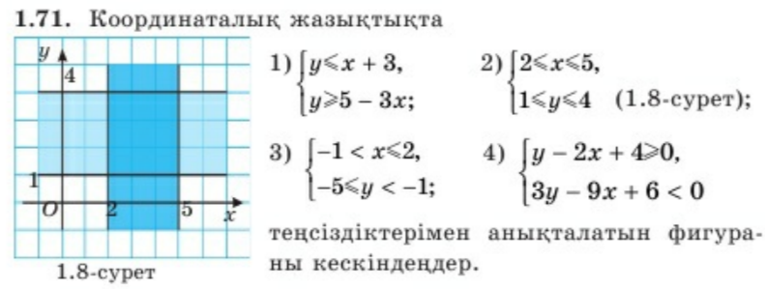 |  |  |  | ҚБ: Жұпта өзара бағалау «+», « - », қызықты | Оқулық  9-сынып, Алгебра, авторы Шыныбеков Ә.Н..-Алматы,Атамұра 2019
 | Есеп №1 Төмендегі теңсіздіктермен анықталатын фигураларды координаталық жазықтықта кескіндеңдер:  (│x│-1)(y+3)≤0  Шешуі: $\left[\begin{aligned}\left\{\begin{aligned}│x│-1≤0, \\ y+3≥0\end{aligned}\right. \\ \left\{\begin{aligned}│x│-1≥0 \\ y+3≤0\end{aligned}\right.\end{aligned}\right.$ ⇨ $\left[\begin{aligned}\left\{\begin{aligned}-1≤x≤1, \\ y≥-3\end{aligned}\right. \\ \left\{\begin{aligned}x€(-∞;-1]∪[1;+∞)≥0 \\ y≤-3.\end{aligned}\right.\end{aligned}\right.$  -1 1  О≤  -3  0  Дескриптор:  -Берілген теңсіздіктерді фигура түрінде кескіндейді. |  |  |  | Бағалау  Оқушылар жеке орындап болған соң дайын жауаптар мен дескрипторлар бойынша бағалайды.  Мұғалім оқушылар жұмысын бақылап, оларға кері байланыс береді. | Оқулық  9-сынып, Алгебра, авторы Шыныбеков Ә.Н..-Алматы,Атамұра 2019
 | Өзіндік жұмыс  - 2│x│-y=3  - │x│+y=2, -1≤x≤2 Нұсқау: у-ті х арқылы белгілеп аламыз, у=2-│x│енді модуль таңбасын ашсақ, у=$\left\{\begin{aligned}2+х, егер-1≤х˂0, \\ 2-х, егер 0≤х˂≤2.\end{aligned}\right.$ функциясын аламыз.  - ху≤1 ⇨ х≤$\frac{1}{у}. Осыдан, егер у˃0 болса, х≤\frac{1}{у}, ал у˂0 болса, х≤-\frac{1}{у }$ теңсіздігі алынған. Бұл екі теңсіздікті де қанағаттандыратын нүктелер жиыны 1.  Дескриптор:  -Теңсіздіктерді шешеді.  -Модульді ашып, функциясын табады.  -Теңсіздікті түрлендіріп, шешімін анықтайды. |  |  |  | Бағалау  Оқушылар жеке орындап болған соң дайын жауаптар мен дескрипторлар бойынша бағалайды.  Мұғалім оқушылар жұмысын бақылап, оларға кері байланыс береді. | Оқулық  9-сынып, Алгебра, авторы Шыныбеков Ә.Н..-Алматы,Атамұра 2019
 | №1.84 теңсіздікті шеш  $$\frac{2-\sqrt{3}}{2х-1}≤0$$  Дескриптор:  -Квадрат түбірі бар теңсіздікті шешеді. |  |  | №1.84 теңсіздікті шеш  $$\frac{2\sqrt{2}-3}{4+5х}>0$$  Дескриптор:  -Бөлшек түріндегі теңсіздікті шешеді. | ҚБ «Бес бaрмaқ» | Слайд  Тақта  Бор  Кітап  Дәптер
 | Жеке тапсырма  Төмендегі теңсіздіктермен анықталатын фигураларды координаталық жазықтықта кескіндеңдер:  - ;  - $\left\{\begin{aligned}y≤x+3, \\ y≥5-3x.\end{aligned}\right.$  - $\left\{\begin{aligned}y-2x+4≥0, \\ 3y-9x+6˂0.\end{aligned}\right.$  - $\left\{\begin{aligned}-1≤x≤2, \\ -5≤y≤-1.\end{aligned}\right.$  Дескриптор: Білім алушы - декарттық координата жүйесінде бірінші теңсіздіктің графигін салады; - декарттық координата жүйесінде екінші теңсіздіктің графигін салады; - теңсіздіктердің шешімін қанағаттандыратын аймақты координаталық жазықтықта кескіндейді. |  |  |  | Бағалау  Оқушылар жеке орындап болған соң дайын жауаптар мен дескрипторлар бойынша бағалайды.  Мұғалім оқушылар жұмысын бақылап, оларға кері байланыс береді. | Слайд  Тақта  Бор  Кітап  Дәптер
Сабақтың  соңы  5  минут | Қорытындылау.  Рефлексия.  Тіркесті толықтырыңыз:  «Бүгін мен сабақта ... білдім»  «Бүгін мен сабақта ... үйрендім»  «Бүгін мен сабақта ... таныстым»  «Бүгін мен сабақта ... қайталадым»  «Бүгін мен сабақта ... бекіттім»  Үй тапсырмасын беремін |  |  | Сабақты қорытындылау:  Өтілген мақсат бойынша сұрақтар қою арқылы сабақты қорытындылаймын.  1.Сабақтың мақсаты қандай болды?  2.Сабақтың мақсатына жету үшін нені білу керек?  3.Нені түсінбедіңдер?  Сабақ соңында оқушылардан рефлексия алу:  - тақырып бойынша не білемін?  - тағы не білгім келеді?  - не істей аламын?  Үйге тапсырма:№ | Ынталандыру сөздерін қолдану «жақсы», «жарайсың», «өте жақсы»  1-10 баллдық жүйеде бағаланады. | Бағалау парақтары;  оқулық;

